

APÉNDICE A.

CERTIFICADO DE ANÁLISIS DE AGUA Nº 070-2010

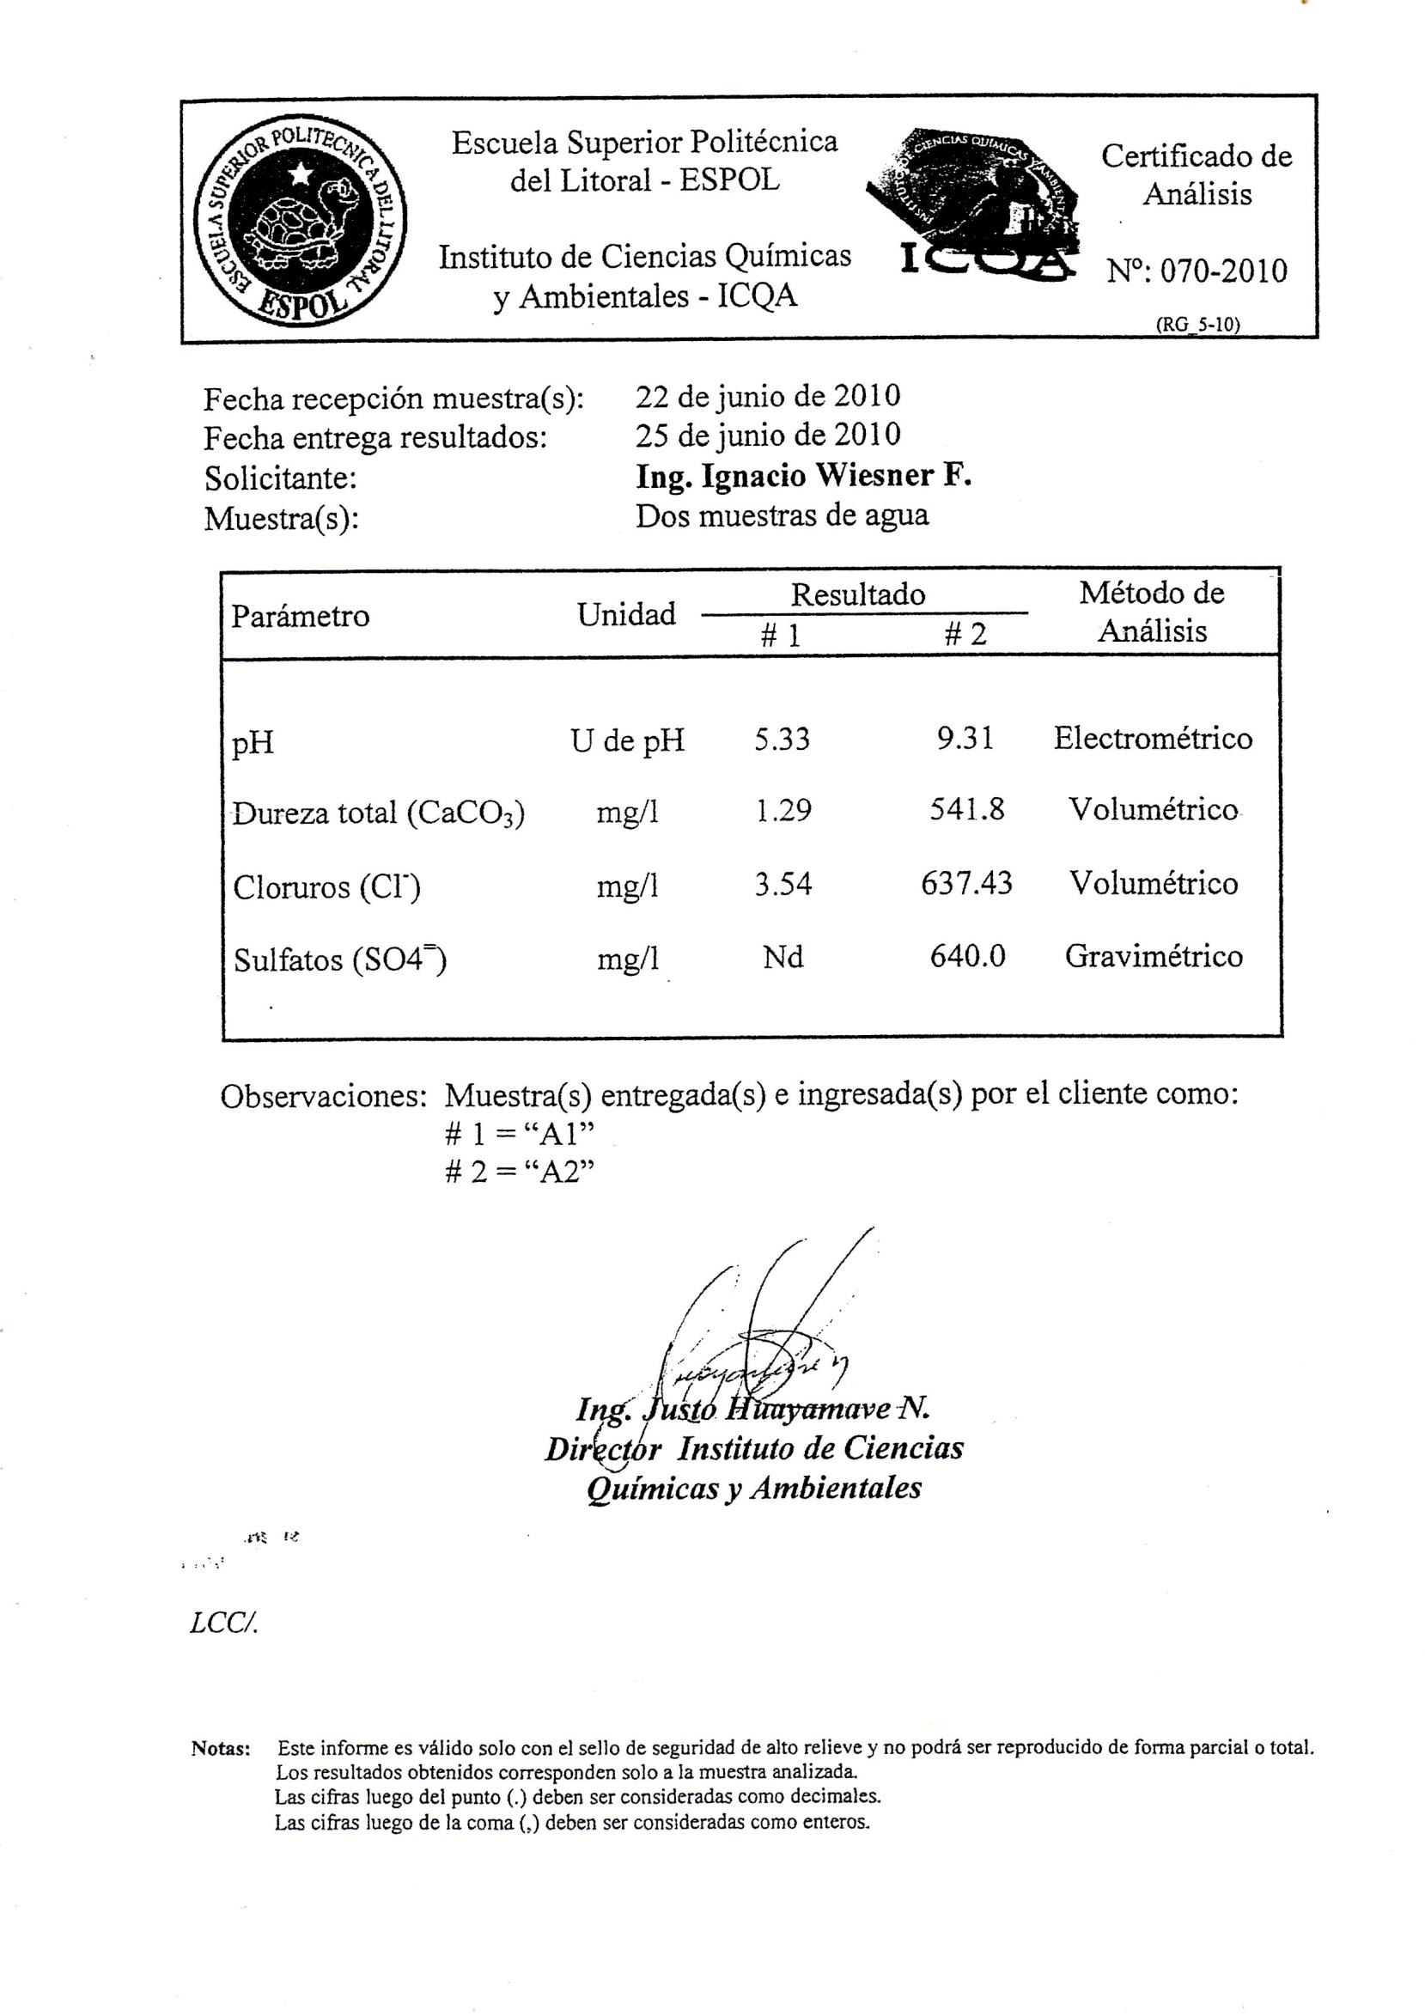



APÉNDICE B.

CERTIFICADO DE ANÁLISIS DE CORROSION DE COBRE Nº 066-2010

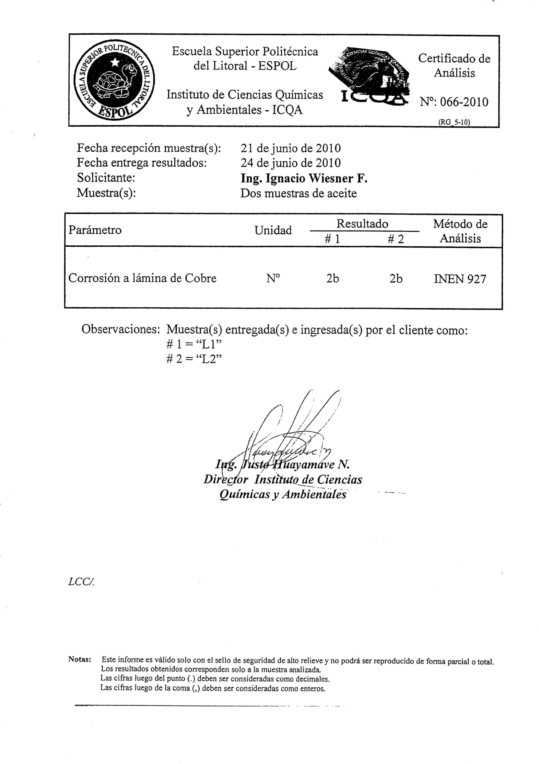



APÉNDICE C.

CERTIFICADO DE ANÁLISIS DE EMULSIONES DE ACEITE Nº 065-2010

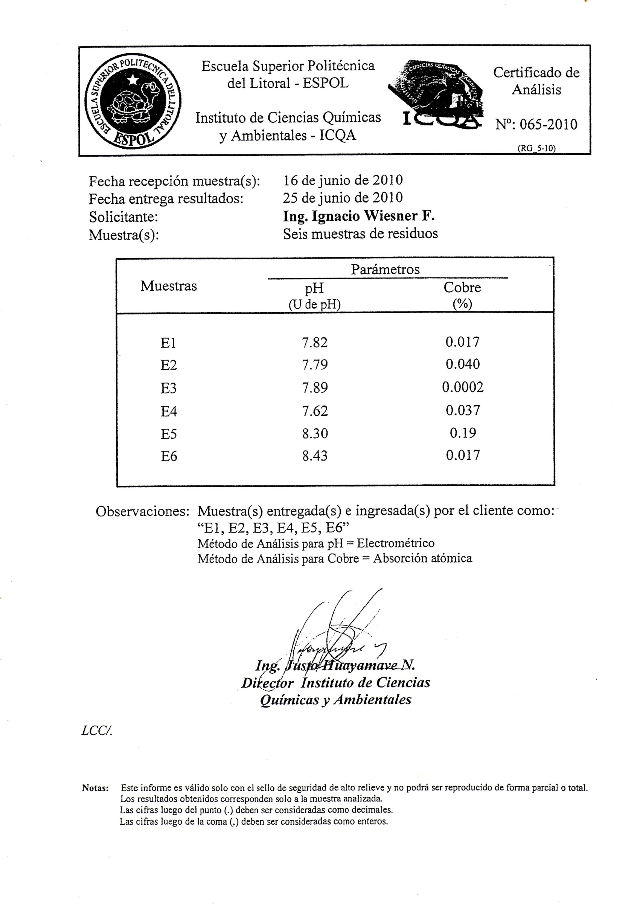



APÉNDICE D.

CERTIFICADO DE ANÁLISIS DE LUBRICANTE Nº 20100630

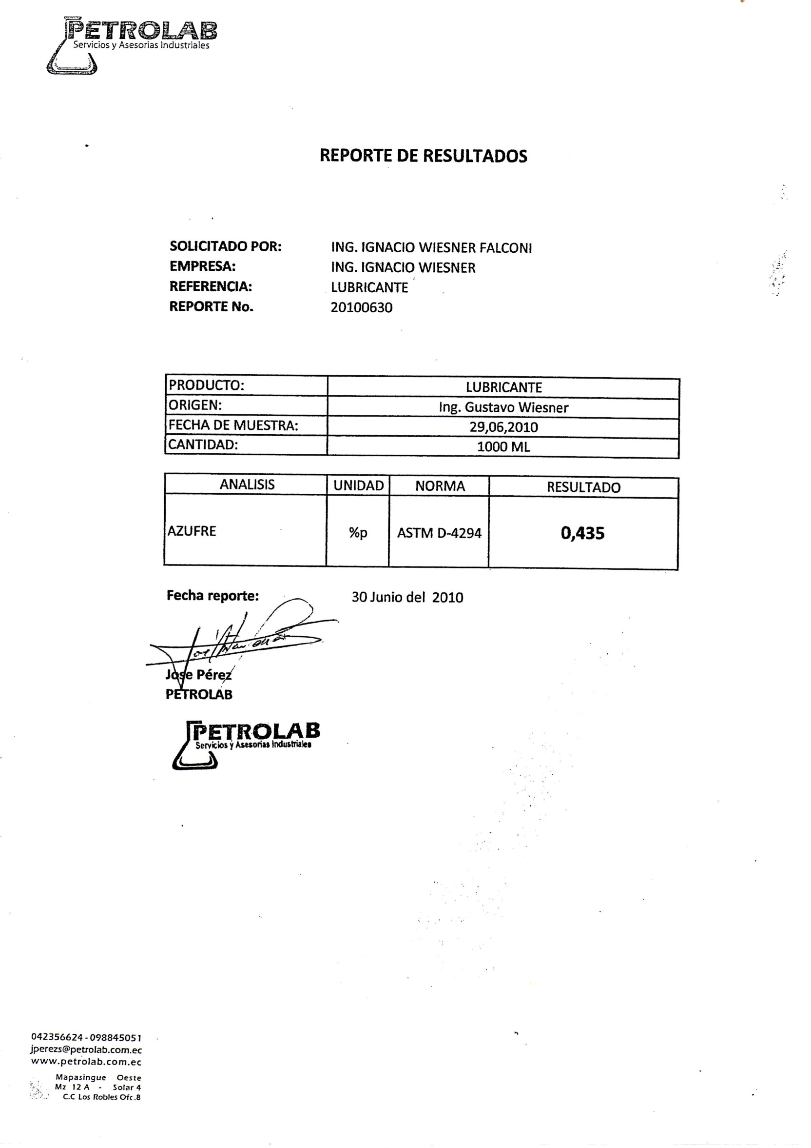



APÉNDICE E.

HOJA TÉCNICA DEL LUBRICANTE Lubricool 22G

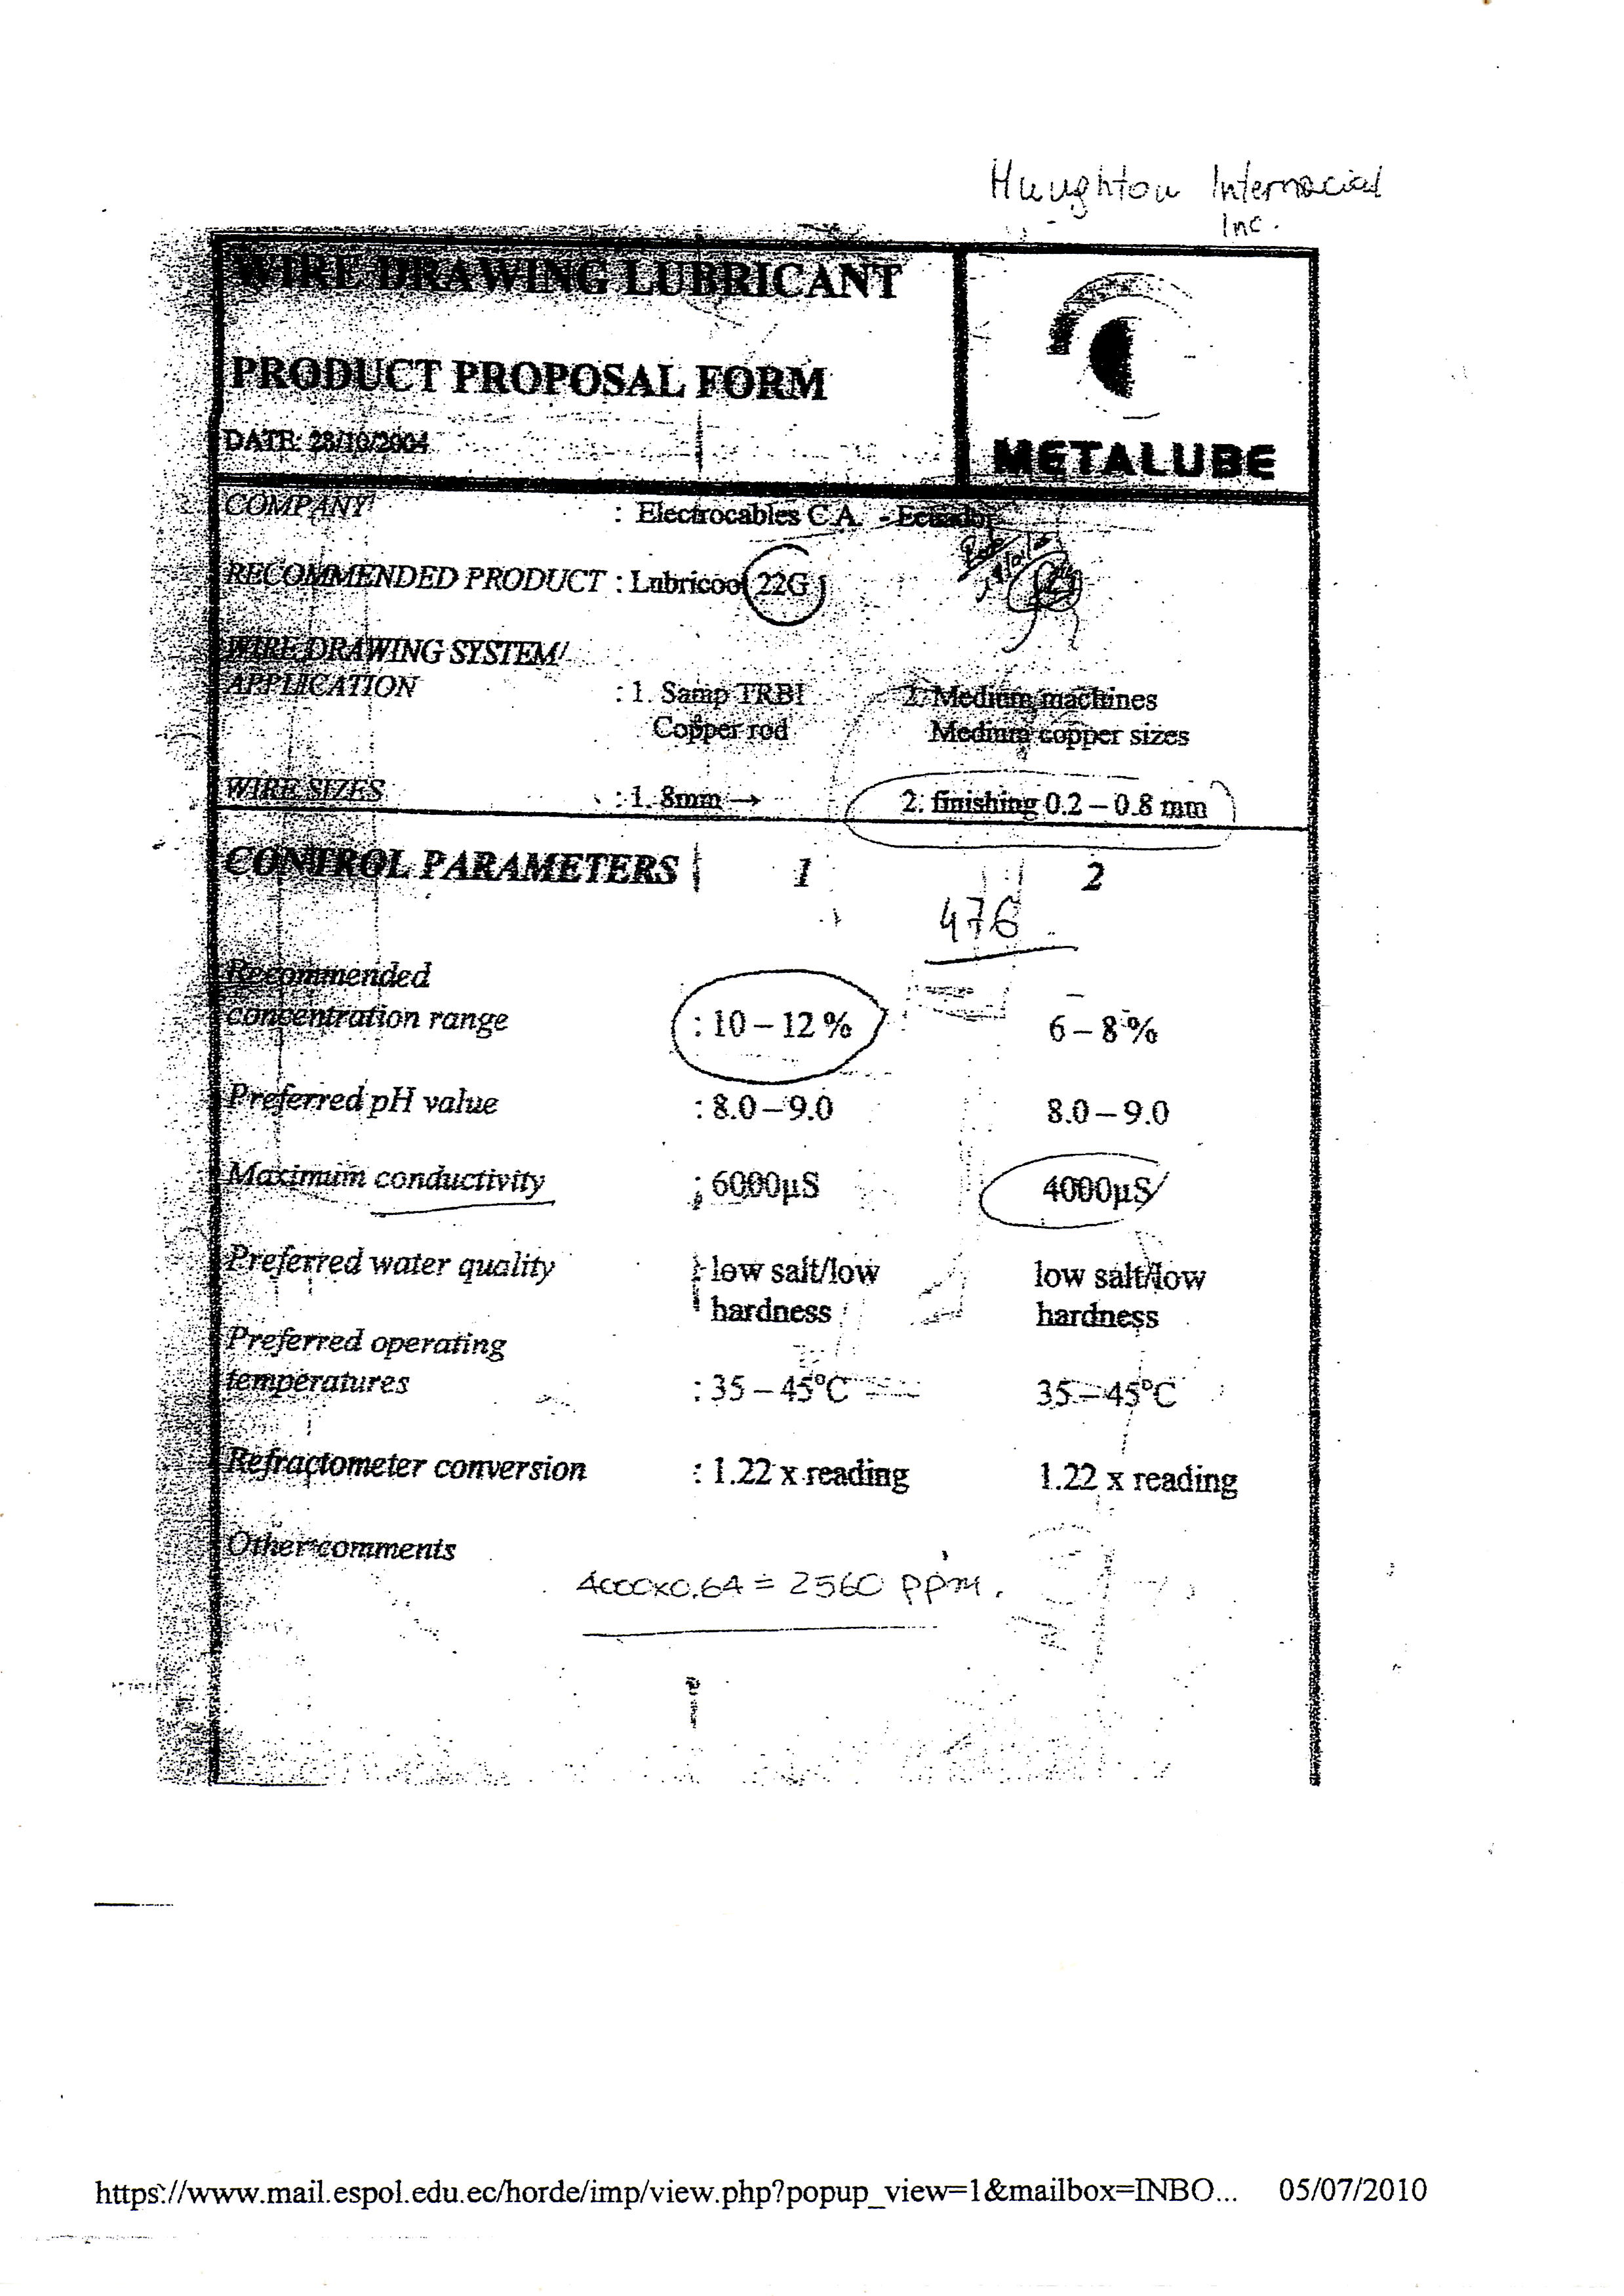



APÉNDICE F.

DIAGRAMA DE PROCESO.

